Міністерство освіти і науки України

НТУУ «КПІ ім. Ігоря Сікорського»

Навчально-науковий інститут атомної та теплової енергетики

Кафедра цифрових технологій в енергетиці

Лабораторна робота №1 з дисципліни «Операційна система UNIX»

**Установка операційної системи Ubuntu в Oracle VirtualBox**

**Варіант: 16**

Виконав студент групи ТР-12

Каркушевський Владислав

Перевірила д.т.н., проф. Левченко Л. О.

КИЇВ 2022

**Мета роботи :** Набуття навичок установки і створення віртуальних машин в Oracle VirtualBox. Набуття навичок установки і початкового налаштування ОС Ubuntu.

**Теоритична частина**:

Операційна система(ОС, в англомовному варіанті –operating system) –базове системне програмне забезпечення, що керує роботою комп’ютера і є посередником (інтерфейсом) між апаратурою (hardware), прикладним програмним забезпеченням (application software) і користувачем комп’ютера (user).

Спосіб побудови системи зі складових частин та їхній взаємозв'язок визначає архітектуру операційної системи. Набір компонентів ОС, які відповідають за певні функції, та порядок їх взаємодії між собою та із зовнішнім середовищем, називається архітектурою ОС. Базові компоненти ОС, які відповідають за найважливіші функції, зазвичай перебувають у пам’яті постійно і виконуються у привілейованому режимі, називаються ядром операційної системи (operating system kernel). До найважливіших функцій ОС, які виконує ядро, належить обробка переривань, керування пам’яттю, керування введенням –виведенням. ОС має можливість втручатися в роботу прикладних програм, а прикладні програми не можуть втручатися в роботу ОС. Зараз є три найпоширеніших операційних системи: Windows, Unix і MacOS.

Системне програмне забезпечення (System Software) (СПЗ) - сукупність службових програм і програмних комплексів для забезпечення роботи комп'ютера і мереж ЕОМ. СПЗ управляє ресурсами комп'ютерної системи і дозволяє користувачам програмувати високорівневими мовами, ніж низькорівнева машинна мова комп'ютера. Наприклад: архівація файлів, очищення реєстру, відновлення даних та багато-багато іншого.

Linux -операційна система з відкритим кодом. Linux (Лінукс) - сімейство вільно розповсюджуваних операційних систем, заснованих на базі ядра ОС UNIX. Термін «сімейство ОС» має на увазі наявність різних версій (дистрибутивів) цієї операційної системи.

Дистрибутиви Linux (Debian, Ubuntu, Red Hat, SUSE, Solaris, HP-UX таAIX)Дистрибутив (англ. Distribute -поширювати) -це форма поширення певного програмного забезпечення,це спеціалізований набір програм, об’єднаних єдиними системами установки, управління і поновлення пакетів, налаштування системи і підтримки користувачів, який постачається разом з ядром Linuxта поширюється з інструментами для установки робочої версії Linux. Кожен дистрибутив націлений на певне коло користувачів, від новачка до професіоналів.Всі дистрибутиви засновані на єдиному сімействі ядер, проте набір службових програм, які доповнюють ядро, може істотно варіюватися.

Ubuntu- дистрибутива Linux, заснована на проекті Debian. Головним спонсором і розробником є компанія Canonical. Ubuntu -дуже популярна ОС не тільки серед пересічних користувачів, але також серед фахівців, які встановлюють її в якості серверної операційної системи. Редакції Ubuntu: Ubuntu (основний), Ubuntu Gnome, Kubuntu, Xubuntu, Ubuntu MATE, Ubuntu Server, Mythbuntu, Ubuntu Studio.

Віртуалізація –це технологія, яка дозволяє на одному комп’ютері одночасно запускати декілька операційних систем (Linux, Windows, Macта ін.). Така технологія реалізується за допомогою програми VirtualBox. Це означає, що за допомогою VirtualBox знаходячись, наприклад, в Windows можна без перезавантаження комп'ютера завантажитися в Linux та працювати з будь-якими додатками Linux.

Віртуалізація має низку переваг:

-одночасний запуск декількох операційних систем (Linux, Windows, Macта ін.) разом з основною системою, встановленою на комп’ютері;

-віртуальна ОС повністю відокремлена від основної ОС, що дозволяє проведення різних тестів у віртуальній ОС для виявлення як працездатності різних додатків, так і шкідливого програмного забезпечення;

Хостова операційна система (хост-система) -це операційна система фізичного комп'ютера, на якому був встановлений VirtualBox. Існують версії VirtualBox для Windows, Mac OS X, Linux і Solaris.

Гостьова операційна система (гостьова ОС) -це операційна система, яка працює всередині віртуальної машини.

Oracle VM VirtualBox — спеціальна програма, що дає можливість запустити на вашому комп’ютері віртуально інші операційні системи. Іноді користувачам хочеться познайомитися з іншими ОС, відмінними від вже встановленої на ПК, або інші версії тієї ж самої системи. Але при цьому він не хоче встановлювати заново систему, побоюючись її поганої роботи, а також не бажає витрачати час на експерименти, — адже установка вимагає досить значних часових ресурсів. Віртуальна машина в такій ситуації дає можливість протестувати іншу ОС, не зносити при цьому наявну, без її перевстановлення. Серед переваг: проста установка, легкість використання, багатофункціональність.

**Завдання**

1.Скачайте дистрибутив Oracle VirtualBox останньої версії програми з офіційного сайту <https://www.virtualbox.org/wiki/Downloads>

2.Встановіть в Windows віртуальну машину Oracle VirtualBox.

3.Скачайте з офіційного сайту <https://ubuntu.com/#download> ISO-образ «UbuntuDesktop22.04 LTS» установочного диска OC Ubuntu.

4.Встановіть ОС Ubuntu на створену віртуальну машину.

5.У встановленій операційній системі:

-встановіть розширення (доповнення) гостьової ОС,

-налаштуйте робочі столи (ефекти, зображення);

-змініть розкладку клавіатури за замовчуванням;

-визначте тип сеансу як такий, що завантажується за замовчуванням.

6.Необхідно ознайомитися та описати панель інструментів Ubuntu.

**Результат виконання роботи**

Першим ділом, перед встановленням програм, на власному комп’ютері потрібно перевірити, чи включена апаратна віртуалізація. Для цього вмикаємо диспетчер завдань >> Продуктивність. У результаті бачимо, що віртуалізація увімкнута.

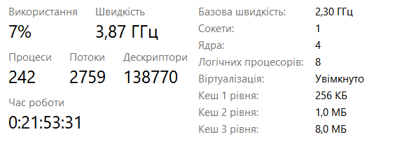

Наступним кроком є завантаження програми віртуалізації для операційних систем Oracle VirtualBox. Завантажуємо з офіційного сайта найновішу версію. Також завантажуємо Extension Pack для розширення гостьової ОС.

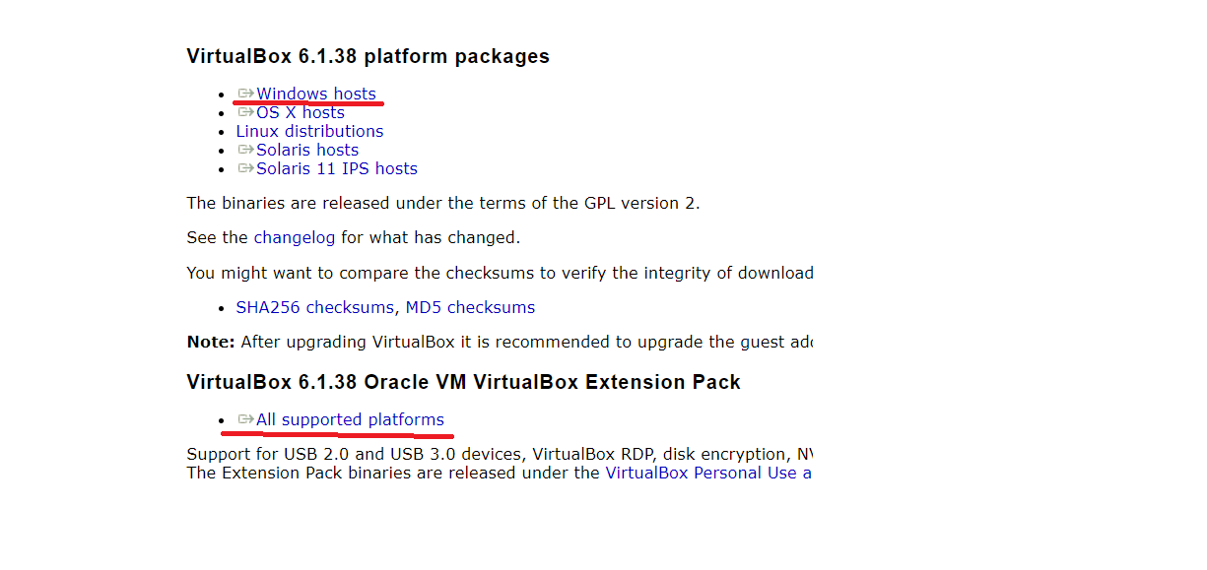

Наступним кроком завантажуємо з офіційного сайту ISO-образ «UbuntuDesktop22.04 LTS» установочного диска OC Ubuntu. Вибираємо саме LTS-версію, тому що більшість LTS-релізів Ubuntu підтримується до п’яти років –клієнтські версії 3 роки, серверні –5 років. Їх основна особливість –стабільна робота, але без впровадження нових технологій. Не LTS-версії підтримуються півтора року.

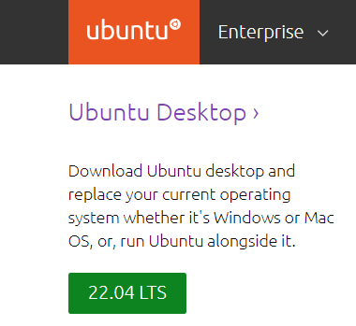

Після завантаження усіх файлів з інтернету, переходимо до установки Oracle VirtualBox. Установка Oracle VirtualBox проводитися з налаштуваннями за замовчуванням (погоджуємося з ходом установки).

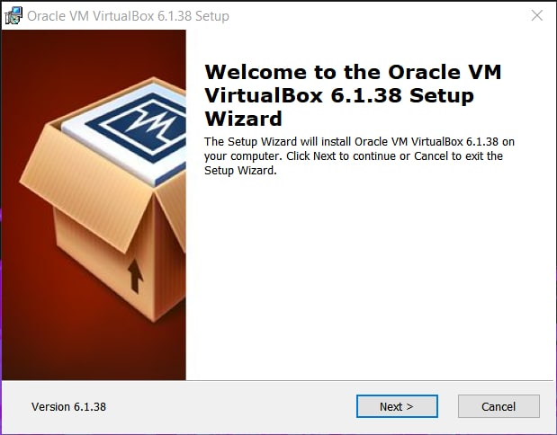

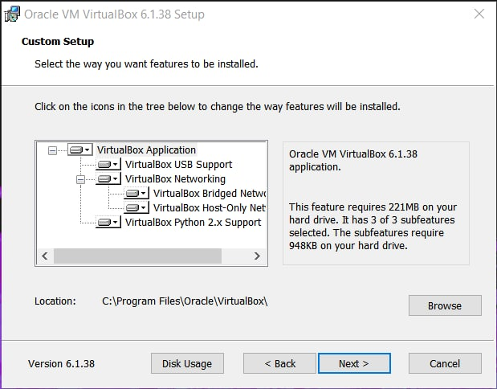

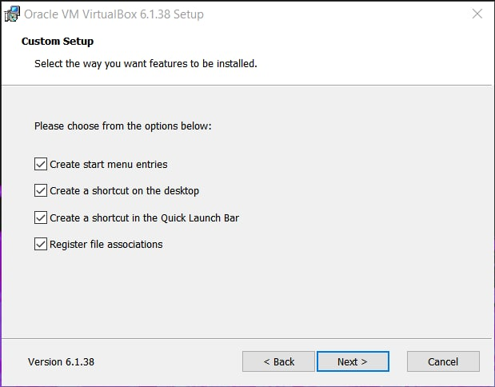

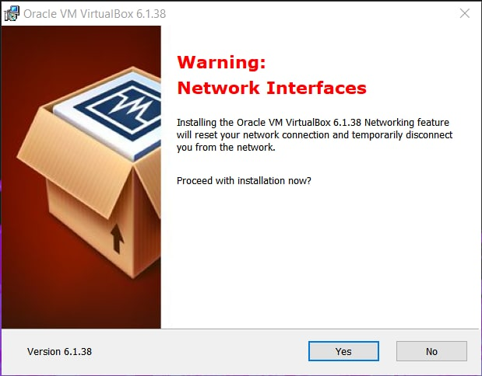

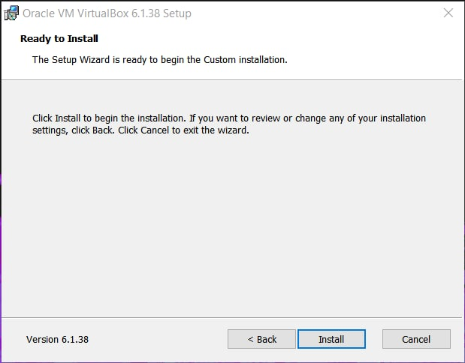

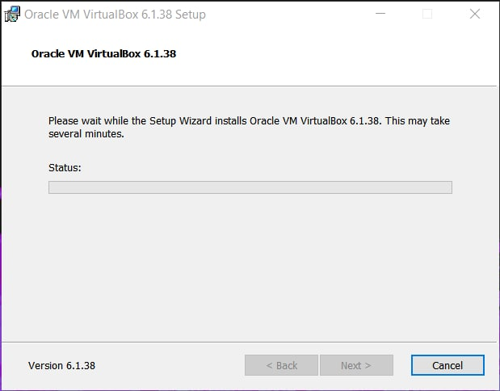

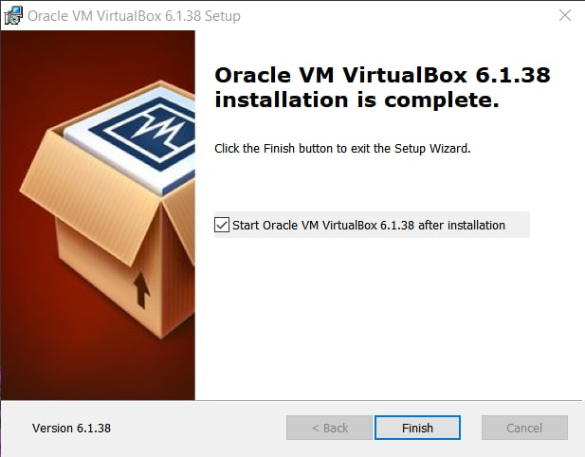

У результаті у нас відкривається програма Oracle VirtualBox.

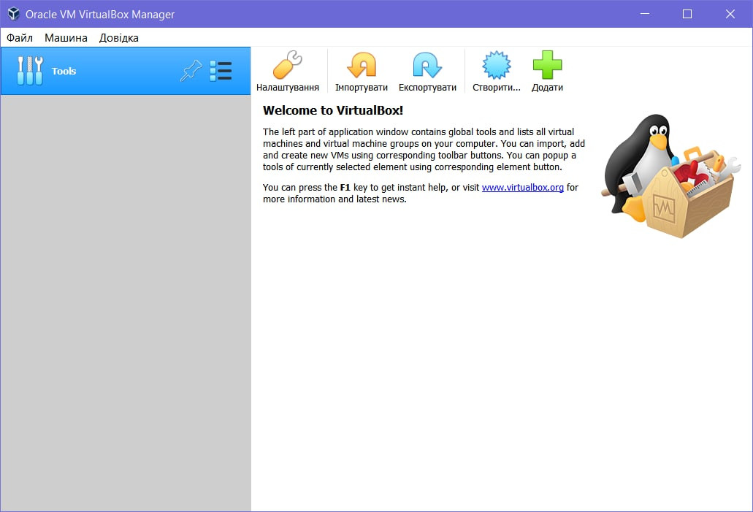

Першим ділом, встановлюємо Extension Pack для розширення гостьової ОС. В панелі інструментів обираємо Файл>>Налаштування>>Розширення. Додаємо новий пакунок, раніше завантажений з офіційного сайту.

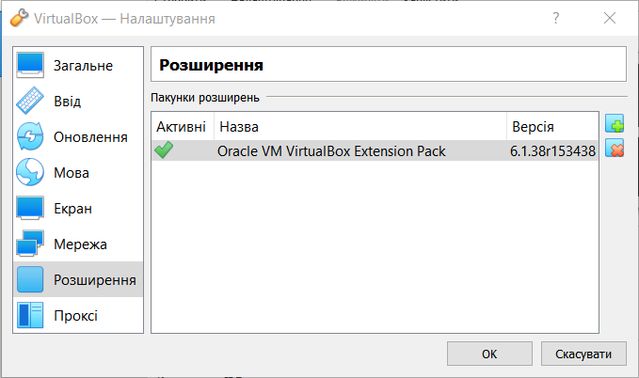

Далі створюємо нову віртуальну машину. Даємо їй назву та вказуємо місце розташування, тип і версію.

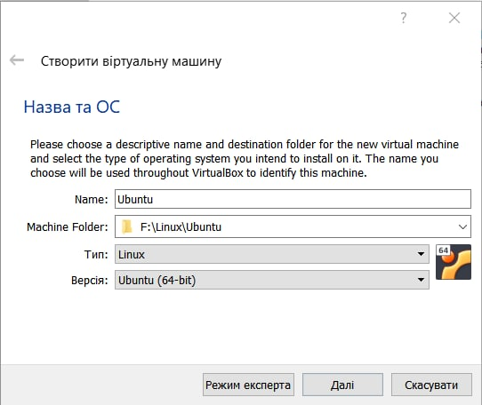

Вказуємо розмір пам’яті, яка виділяється віртуальній машині. У даному випадку виділяємо 4 ГБ пам’яті, тому що на хостовій машині обсяг 8 ГБ.

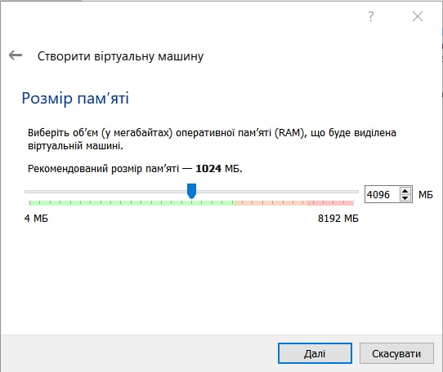

Створюємо віртуальний жорсткий диск та вказуємо тип нового віртуального жорсткого диска: VHD. Формат VHD дозволяє у разі потреби перенести віртуальну машину на реальну машину.

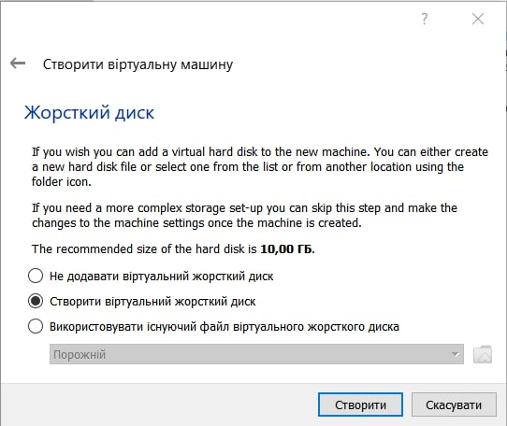

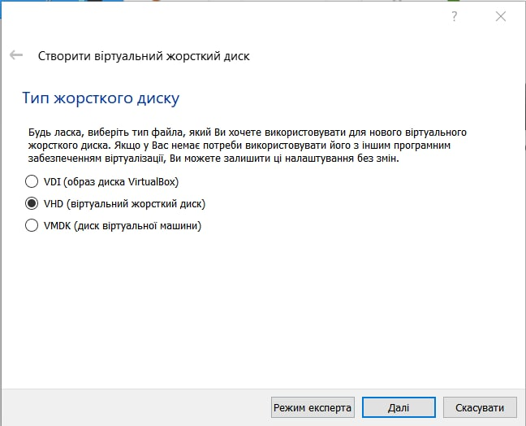

Вказуємо формат зберігання: Динамічно визначено. Це означає, що файл, в якому зберігається вся інформація віртуальної машини, буде мати мінімально можливий розмір, а потім буде збільшувати свій розмір у міру заповнення віртуального диска.

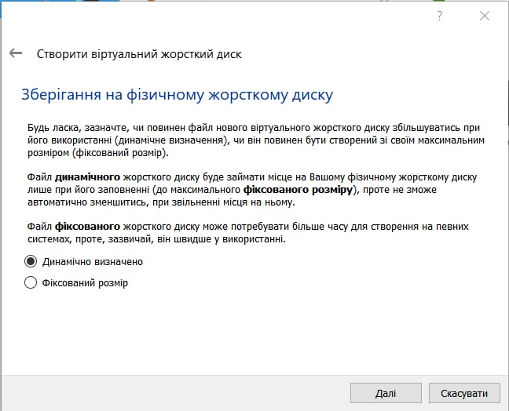

Вказуємо шлях, де буде зберігатися новий віртуальний жорсткий диск, та ім'я Ubuntu віртуальної машини, максимальний розмір віртуального жорсткого дика: 20 ГБ. Створюємо віртуальну машину.

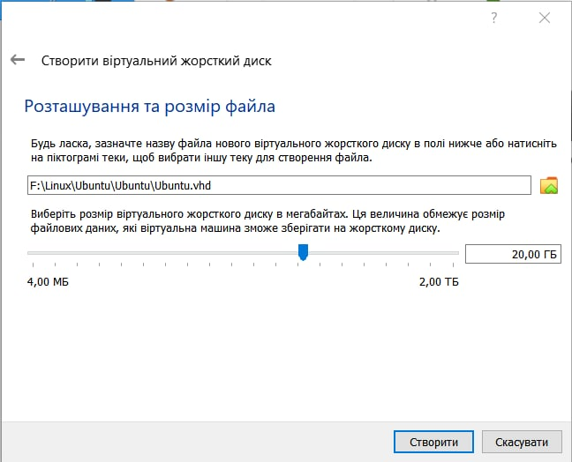

Після створення віртуальної машини на екрані з’являться основні параметри створеної віртуальної машини. Її ім'я з'явилося у списку доступних віртуальних машин у вікні менеджера Oracle VirtualBox. Тепер потрібно налаштувати віртуальну машину в VirtualBox. Правою кнопкою миші натискаємо по значку імені віртуальної машини і вибираємо пункт “Налаштування”. Ліворуч вибираємо розділ “Загальні” і встановлюємо поля “Спільна кишеня” та ”Перетягування” на двонапрямний. Створюємо на диску папку для знімків Snapshots та вказуємо у полі “Тека зрізів” шлях до цієї папки.

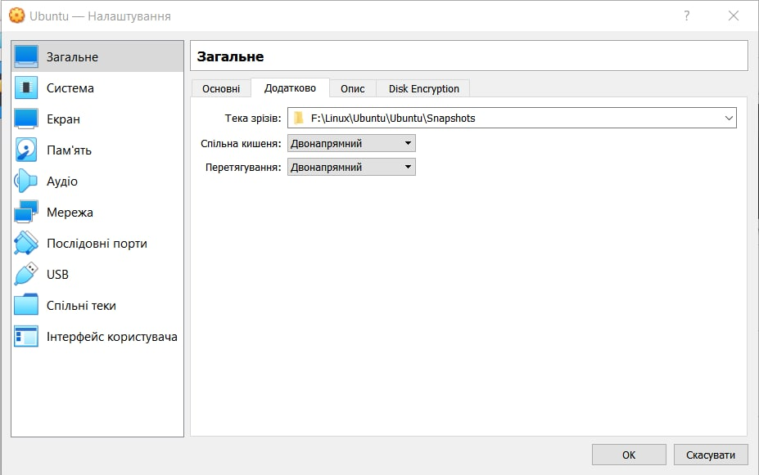

Далі вибираємо розділ “Система” , вкладка “Процесор” та встановлюємо кількість процесорів доступних віртуальній машині.

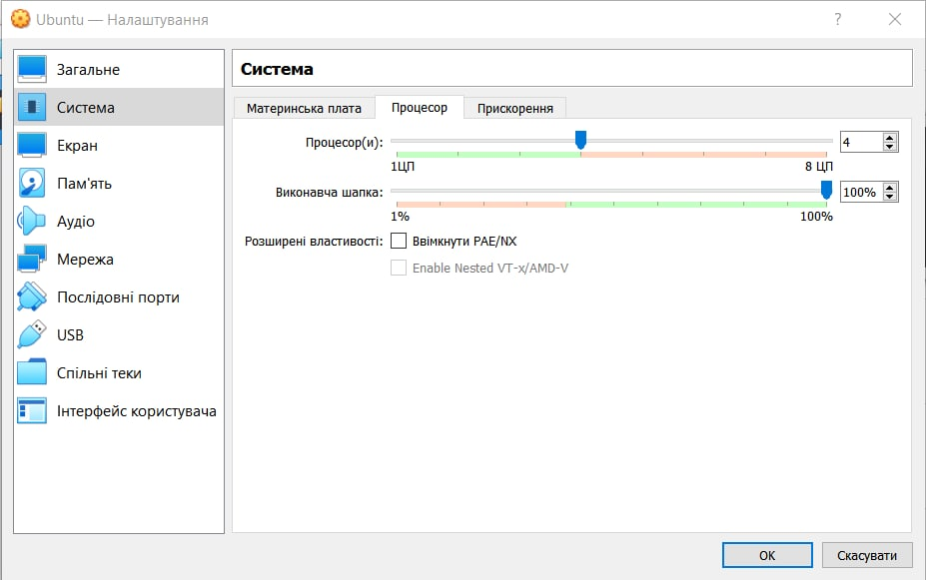

У розділі “Екран”і на вкладці “Екран” біля поля “Прискорення” ставимо галочку “Ввімкнути прискорення 3D” та збільшимо обсяг відеопам'яті до 128 Мб(“Відеопам’ять”).

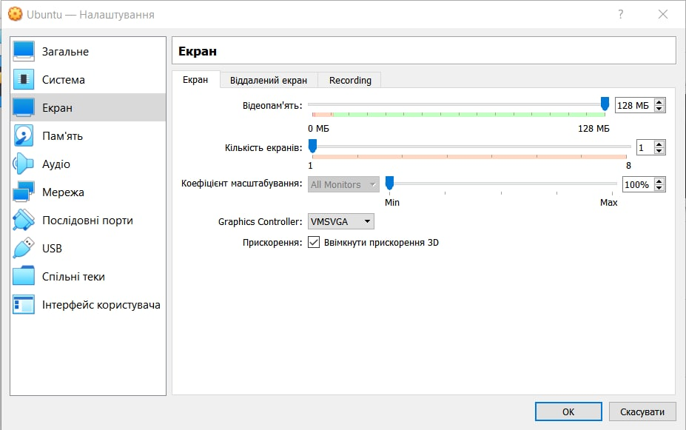

У розділі “Спільні теки” праворуч натискаємо кнопку «+» , щоб додати загальну папку, за допомогою якої можна буде копіювати файли з хост-системи на віртуальну машину і назад. В діалозі виберемо папку, яка буде спільною для обох систем (Shared), в наступному полі автоматично з'явиться ім'я для спільної папки, яке буде використовуватися віртуальною машиною. Поставимо галочку Автоматичне монтування.

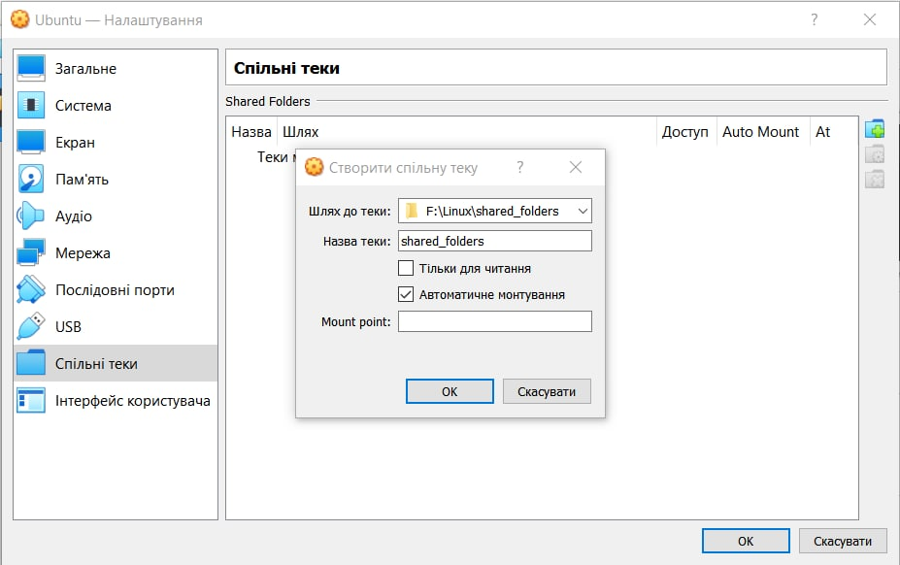

На цьому налаштування віртуальної машини у VirtualBox закінчено. Переходимо до запуску віртуально машини та встановлення операційної системи Ubuntu на встановлену віртуальну машину.

Після запуску віртуальної машини пропонується обрати завантажувальний диск. Натискаємо на кнопку праворуч і вказуємо шлях, де знаходиться ISO-файл, завантажений з сайту Ubuntu.

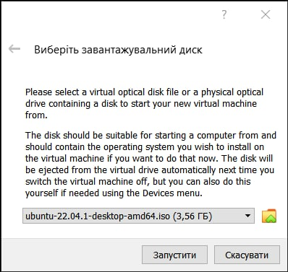

Після недовго-тривалого завантаження на екрані з'явиться зображення робочого столу віртуальної машини. Обираємо зі списку ліворуч англійську мову і натискаємо кнопку “Install Ubuntu”.

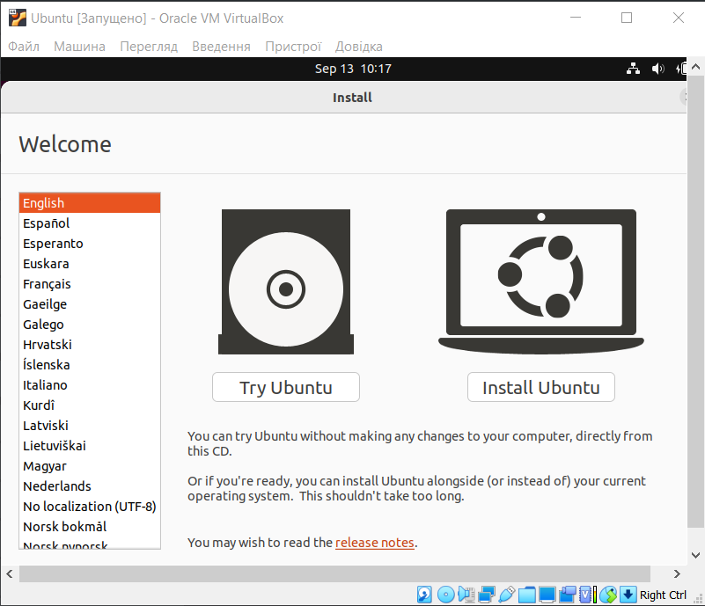

Далі відображається вікно “Updates and other software”, в якому обираємо “Normal Installation” та “Download updates while installing Ubuntu”.

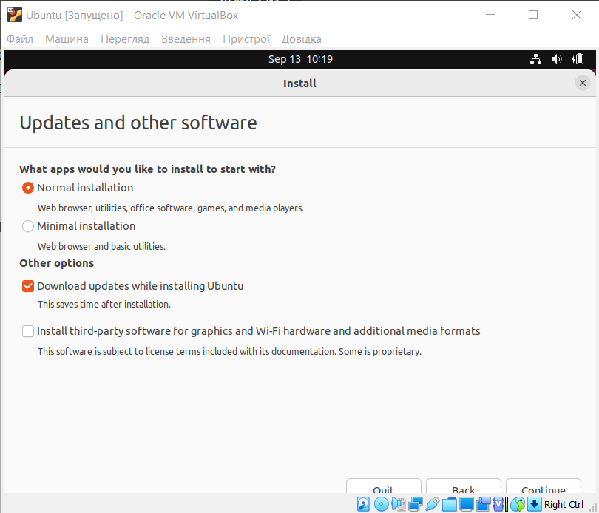

Далі необхідно визначити тип установки– “Erase disk and install Ubuntu”, та натиснути Install Now.

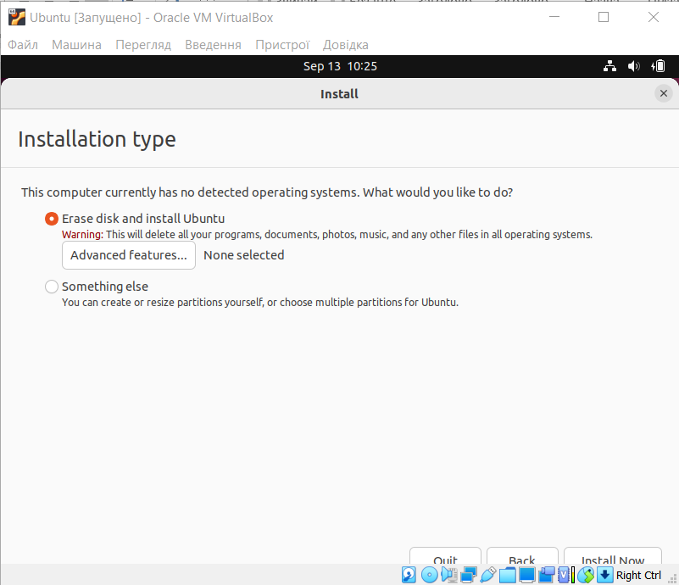

Обираємо часовий пояс і місто.

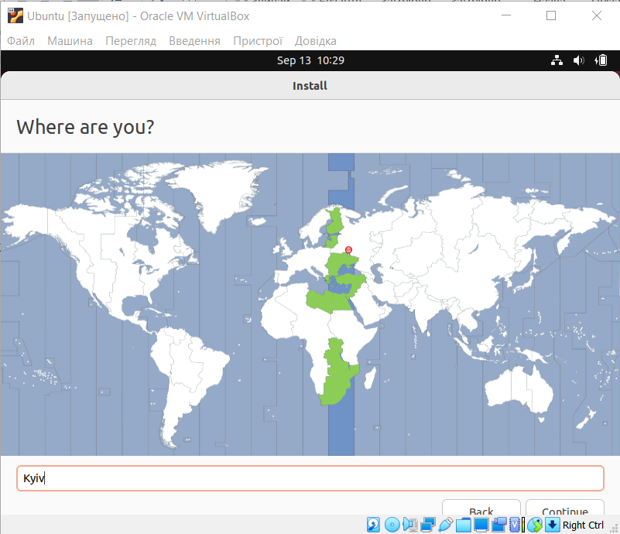

Вводимо ім'я користувача, ім'я комп'ютера і двічі пароль. Встановлюємо галочку “Log in automatically”.

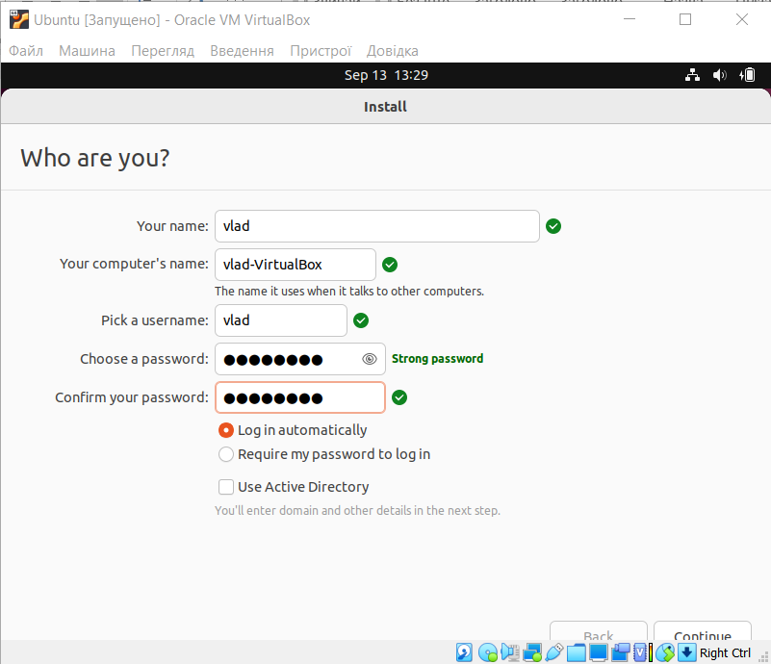

Розпочинається завантаження.

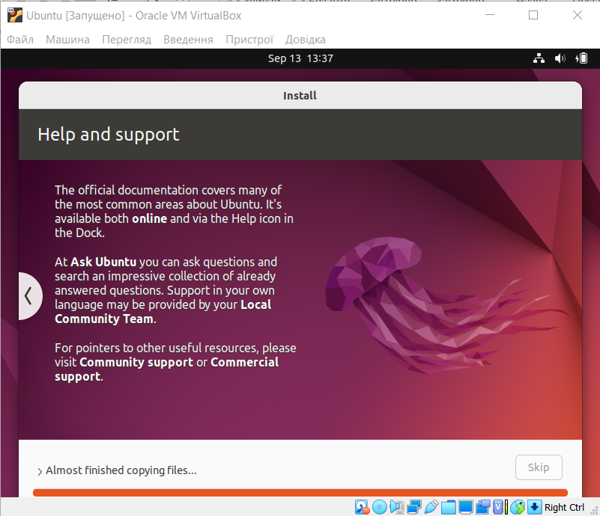

По завершенні установки натискаємо кнопку “Restart Now”.

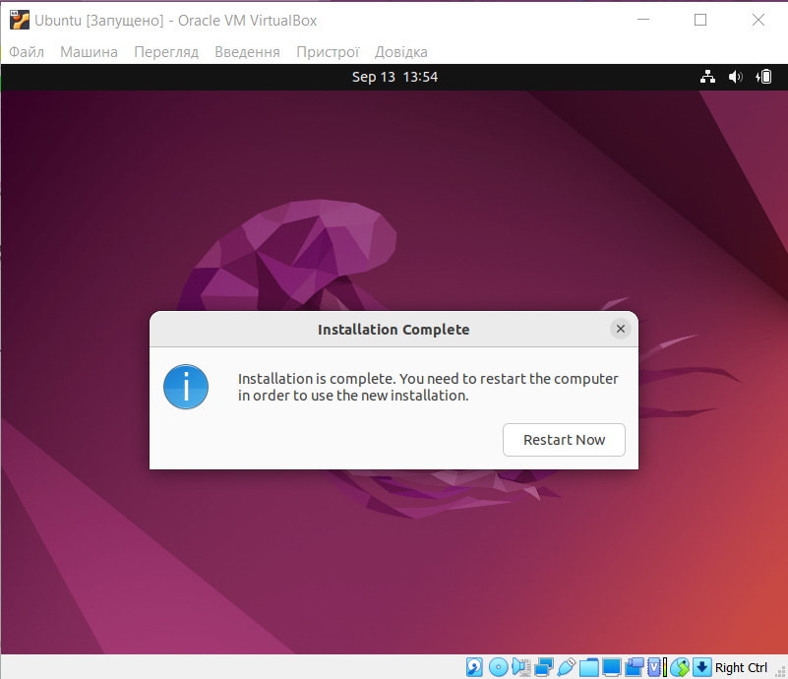

Після перезавантаження на екрані з’явиться робочий стіл Ubuntu.

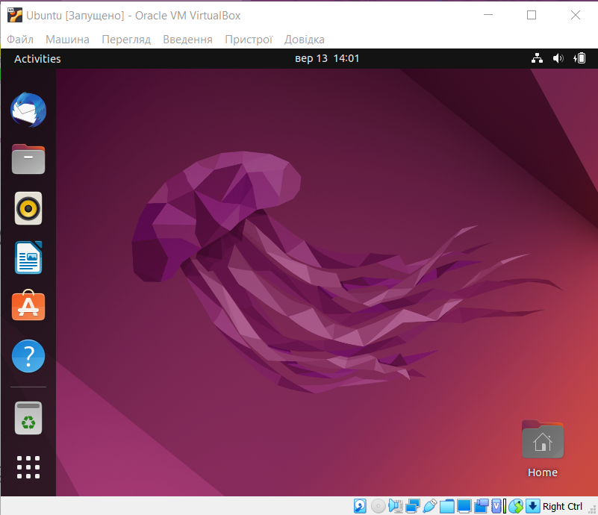

Для забезпечення кращої інтеграції гостьової операційної системи (Ubuntu) з хост-машиною встановимо доповнення гостьовій ОС. Для цього у вікні віртуальної машини, на панелі інструментів вибираємо пункт меню “Пристрої” >> ”Встановити гостьові доповнення”. Після натискання, у меню зліва зявляється файл “VBox_Gas_6.1.38”. Переходимо туди, і знаходимо файл “autorun.sh” та запускаємо його як програму у терміналі.

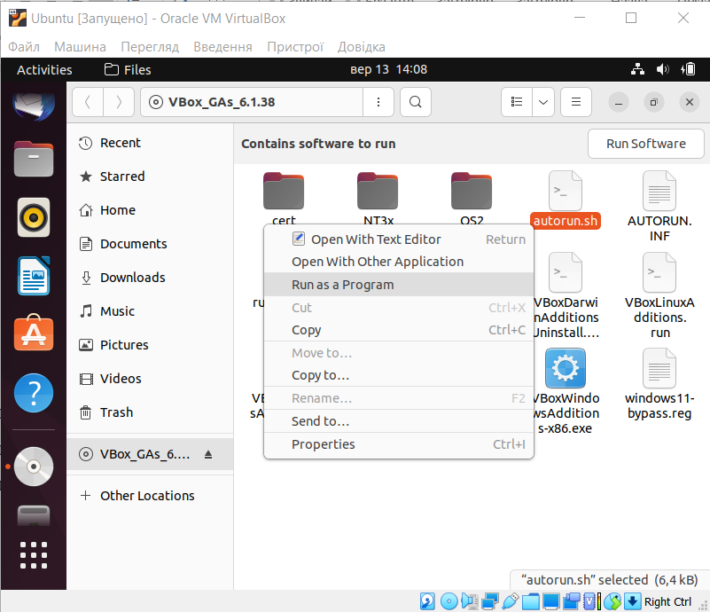

Вводимо пароль.

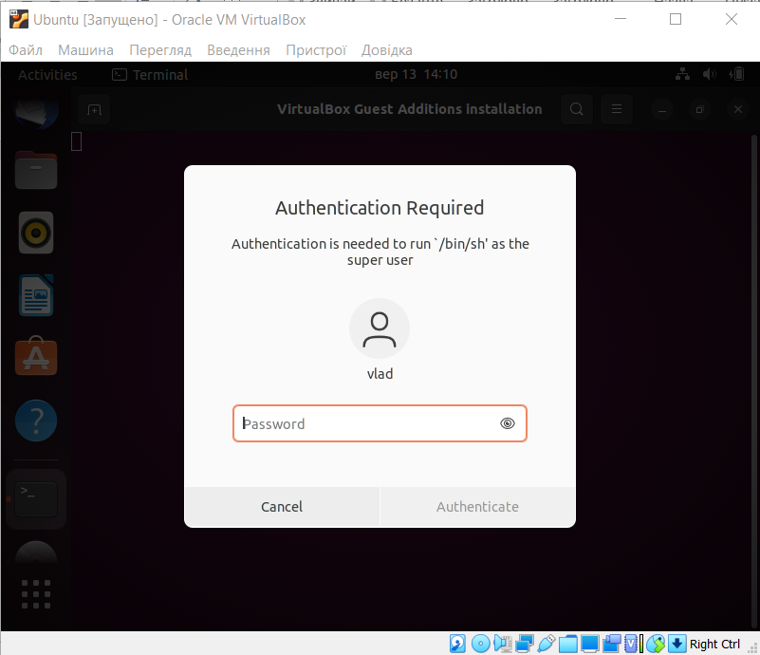

Після введення пароля автоматично встановлюється гостьове доповнення.

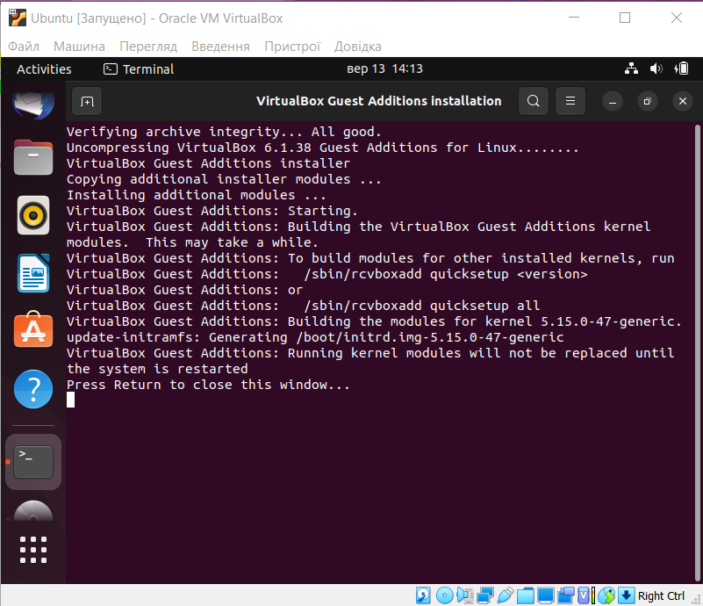

Після встановлення гостьового доповнення перезавантажимо віртуальну машину. Розширимо розмір вікна для комфорту.

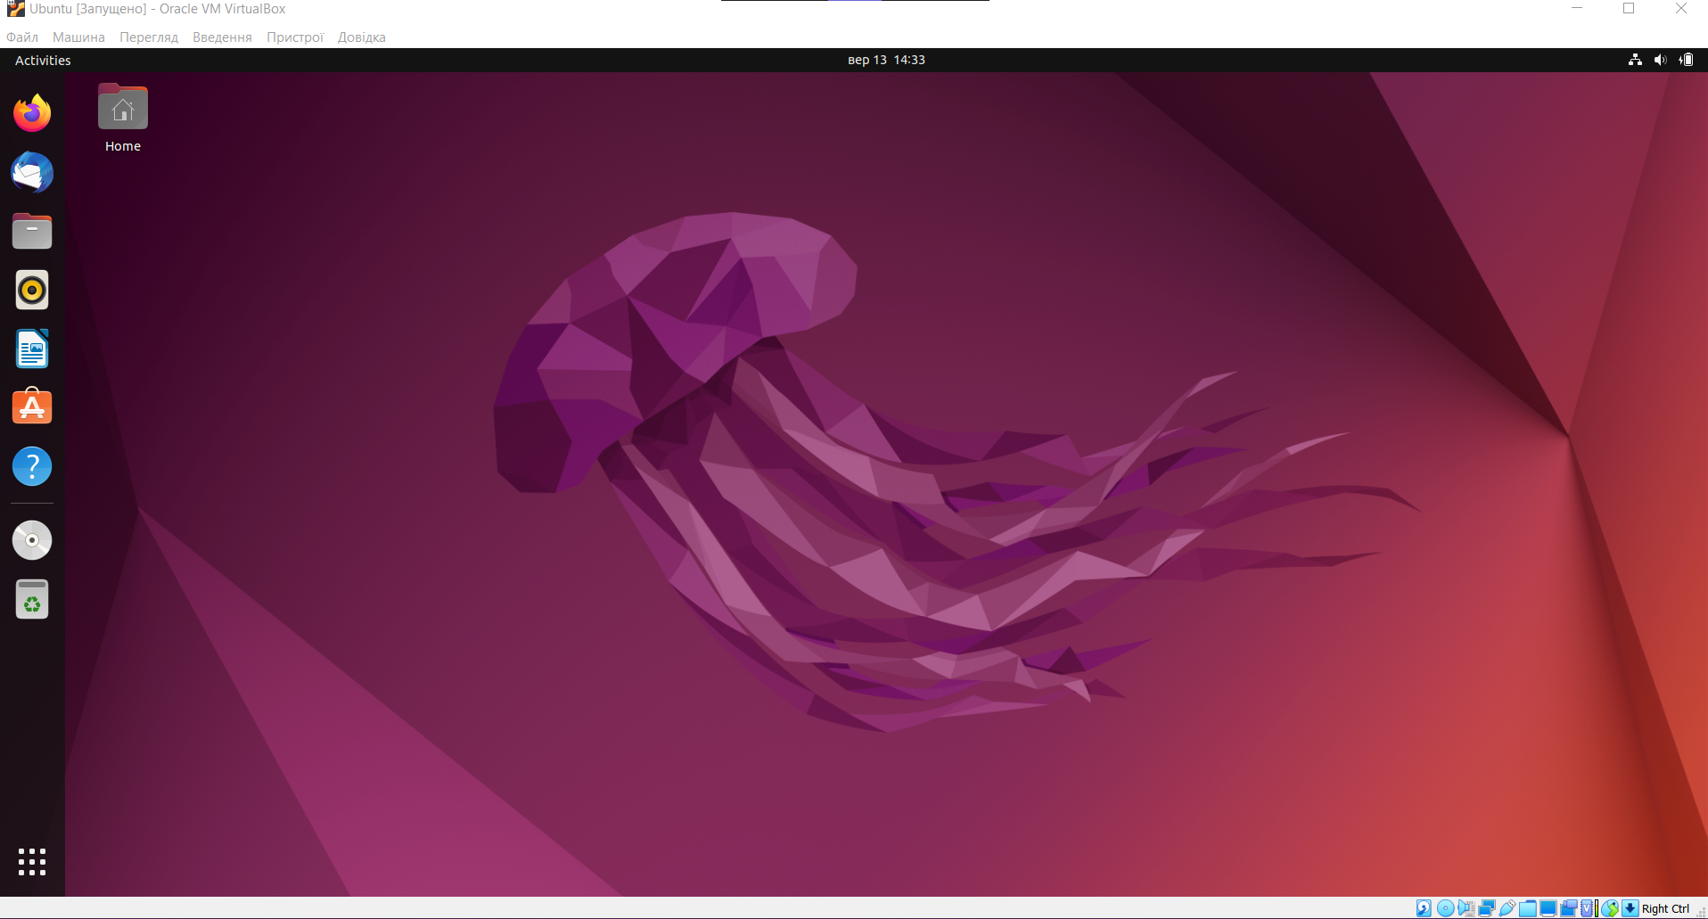

Наступним кроком налаштуємо робочий стіл. Змінимо тло та вигляд робочого столу.

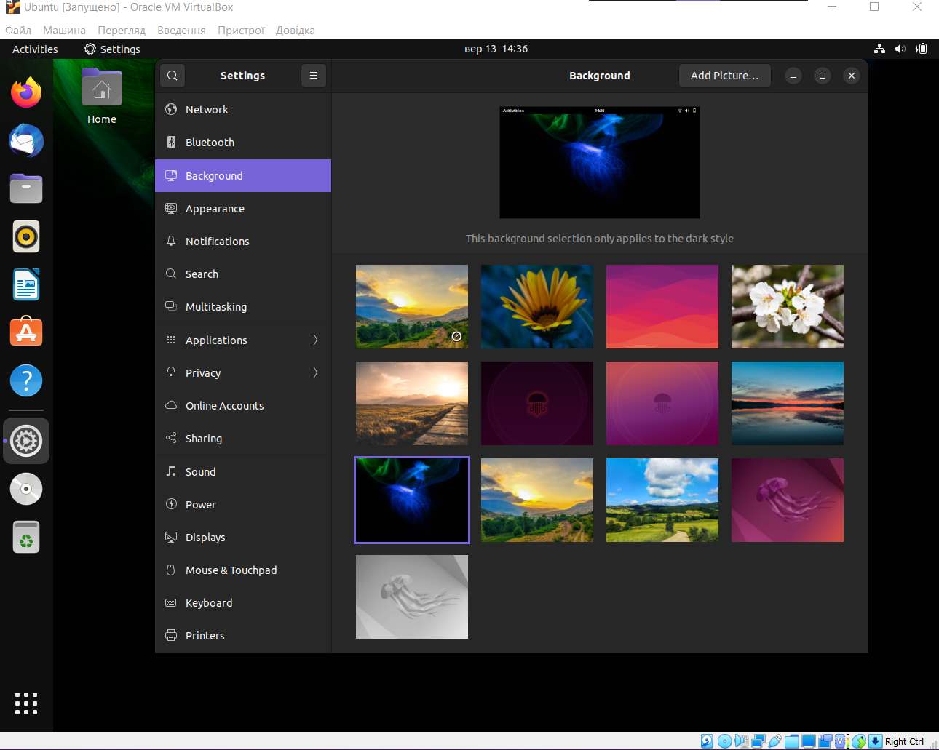

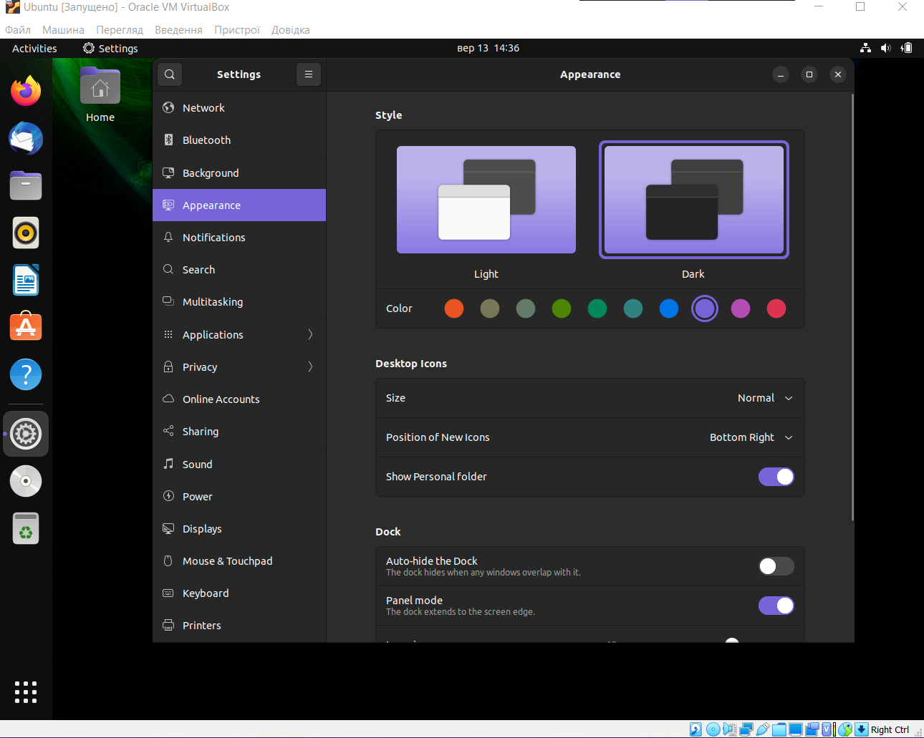

Змінимо розкладку клавіатури за замовчуванням.

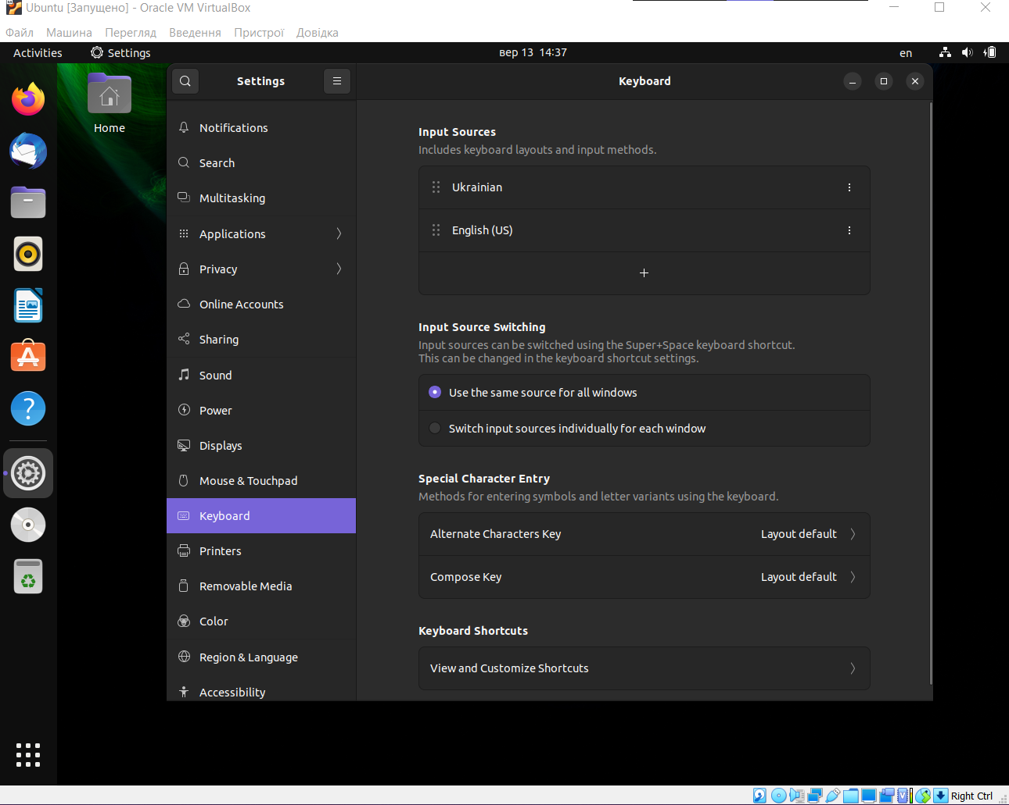

Визначимо тип сеансу як такий, що завантажується за замовчуванням та встановимо фото.

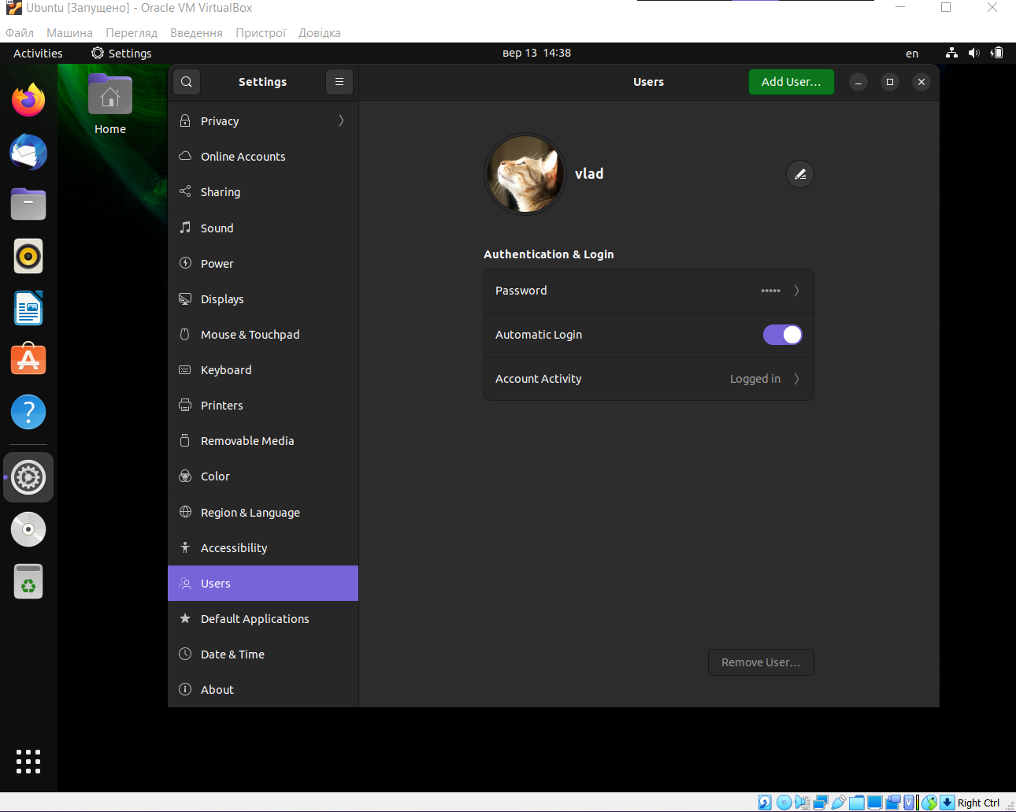

**Висновок:** на цій лабораторній роботі ми набули навичок установки і створення віртуальних машин в Oracle VirtualBox, та початкового налаштування ОС Ubuntu. Було завантажено програму для створення віртуальних машин Oracle VirtualBox, створено на ній віртуальну машину Linux(Ubuntu). Налаштовано віртуальну машину в Oracle VirtualBox. У встановленій операційній системі встановлено розширення (доповнення) гостьової ОС, налаштований робочий стіл(ефекти, зображення), змінено розкладку клавіатури за замовчуванням та визначено тип сеансу як такий, що завантажується за замовчуванням. Ознайомлено з панеллю інструментів Ubuntu.